Quy trình mua hàng, nhập kho, thanh toán cho người bán.
IIa. Quy trình mua hàng, nhập kho, thanh toán cho người bán trong nước ngoài nước đơn giản
A.- Khi hàng hoá và chứng từ cùng về :
Bút toán số 1: Nhập kho
Nợ 152,156,153
Nợ 1331
Có 331
Bút toán số 2: Khi thanh toán cho nhà cung cấp
Nợ 331/Có 111-112
B.- Hàng hoá về trước chứng từ về sau :
Mua trong nước:
3. Bút toán số 3: Khi nhập kho hàng hóa:
Nợ hàng tồn kho (152/156/153) Có TK 3388 - hàng mua chưa có hóa đơn) giá mua theo hợp đồng/Đơn đặt hàng.
4. Bút toán số 4 Khi nhận được hóa đơn (có thể khác kỳ kế toán với khi nhập kho)
Nợ 3388 ______giá theo hóa đơn
Nợ 133 (nếu có)
Có 331 (phải trả người bán)
Mua nước ngoài:
5. Bút toán số 5 Khi hàng về: Nợ 151 /Có 331 - Căn cứ trên Invoice (a1)
6. Bút toán số 6 Nợ 151 /Có 3333 (Thuế nhập khẩu “nếu có”) - Căn cứ trên tờ khai nhập khẩu (a2)
7. Bút toán số 7 Xử lý Bút toán nhập kho (Hay còn gọi là bút toán đồng thời)
Nợ 152,153,156 /Có 151 (a1+a2) (sau khi có tính phân bổ thuế nhập khẩu cho số từng lượng/mặt hàng)
8. Khi thanh toán
Bút toán số 8.1 Nợ 33312/Có 1121-111 (Nộp thuế GTGT hàng nhập khẩu)
Bút toán số 8.2 Nợ 3333/Có 1121-111 (Nộp thuế nhập khẩu)
Bút toán số 8.3 Nợ 1331/Có 33312 (Thuế GTGT hàng nhập khẩu) - Căn cứ trên tờ khai nhập khẩu. Khi xử lý Bút toán này cần phải có chứng từ nộp tiền vào NSNN bằng tiền mặt hoặc chuyển khoản
9. Bút toán số 9
Nợ 331/Có 1122 (Thanh toán cho nhà cung cấp)
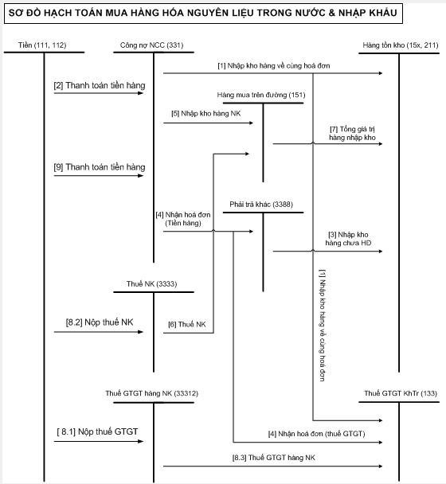

II. Quy trình mua hàng, nhập kho, thanh toán cho người bán.
IIb. Quy trình mua hàng, nhập kho, hàng nhập khẩu, thanh toán bằng LC và vay NH
1. Bút toán 1 Ký quỹ mở LC
- Nợ 144 nếu DN áp dụng quyết định 15
- Nợ 1381 nếu DN áp dụng quyết định 48
- Nợ 112 nếu Ngân hàng mở 1 account ký quỹ
__________________
Có 112
2. Bút toán 2 Nợ 1381/Có 3112: Vay phần còn lại của LC
3. Bút toán 3 Nợ 3312/Có 1381: Thanh toán LC cho nhà cung cấp (tổng tiền)
4. Bút toán 4 Nhập kho hàng hoá:
- Bút toán 4a: Giá trị hàng hóa nhập kho
Nợ 151/ Có 3312 đối với DN áp dụng quyết định 15
Nợ 142/ Có 3312 đối với DN áp dụng QĐ 48
- Bút toán 4b: Thuế nhập khẩu phải nộp
Nợ 151/ 142 Có 3333
- Bút toán 4c: Chi phí nhập hàng, phí mở LC, phí thanh toán LC, phí vận chuyển, phí cảng vụ, ...
Nợ 151/ 142 Có 3311
- Bút toán 4d: Thuế GTGT phải nộp
Nợ 133/ Có 33312
5. Bút toán 5: Tính giá nhập kho từng mặt hàng
Nợ 152, 156, Có 151/ 142
6. Chênh lệch tỷ giá tài khoản 1381 hoặc 144 hoặc 112 hoặc 113 (khoản ký quỹ):
- Bút toán 6a: Lời
- Bút toán 6b: Lỗ
7. Chênh lệch tỷ giá tài khoản 3312:
- Bút toán 7a: Lời
- Bút toán 7b: Lỗ
8. Thanh toán các khoản:
- Bút toán 8a: thuế nhập khẩu
- Bút toán 8b: thuế GTGT
- Bút toán 8c: các chi phí nhập khẩu.
Ghi chú cho 8c: Phí mở LC, điện phí, Phí thanh toán LC có thể hạch toán thẳng vào 151 hoặc 142 không qua trung gian 3311 theo giấy báo nợ của ngân hàng mở LC.
Sơ đồ:
